

دانشکده مهندسی Choose an item.

Choose an item. مقطع Choose an item. مهندسي Choose an item. - Choose an item.

[عنوان پایان‏نامه/ رساله]

[نام دانشجو]

استاد راهنما:
[نام استاد راهنما]

استاد مشاور:
[نام استاد يا اساتيد مشاور (براي پایان‏نامه/رساله)]

[تاریخ دقیق روز، ماه و سال دفاع]


تأييديّه هيات داوران

اعضاي هيئت داوران، نسخه نهائي پایان‏نامه/رساله خانم / آقاي: [نام دانشجو]

را با عنوان: [عنوان پایان‏نامه/رساله]

از نظر شکل و محتوي بررسي نموده و پذيرش آن را براي تکميل درجه Choose an item. تأييد مي‏کنند.

اعضاي هيئت داوران | نام و نام خانوادگي | رتبه علمي | امضاء
- استاد راهنما
- استاد مشاور
- استاد مشاور
- استاد داور
- استاد داور
- نماينده تحصیلات تکمیلی


دانشگاه صنعتی خواجه نصیرالدین طوسی

اظهارنامه دانشجو

اینجانب [نام دانشجو] دانشجوی مقطع ارشد/دکترا رشته مهندسی Choose an item. گواهی می‌نمایم که مطالب ارائه شده در این پایان‌نامه/رساله با عنوان:
[عنوان رساله/پایان‌نامه]
با راهنمایی استاد محترم [نام استاد راهنما] توسط شخص اینجانب انجام شده است. صحت و اصالت مطالب نوشته شده در این پایان‌نامه/رساله تأیید می‌شود و در تدوین متن پروژه قالب مصوب دانشگاه را به طور کامل رعایت کرده‌ام.

امضاء دانشجو:
تاریخ:

حق طبع، نشر و مالکیت نتایج

1- حق چاپ و تکثیر این پایان‏نامه/رساله متعلق به نویسنده و استاد راهنمای آن است. هرگونه تصویربرداری از کل یا بخشی از پروژه تنها با موافقت نویسنده یا استاد راهنما یا کتاب‌خانه دانشکده‌های مهندسی برق و کامپیوتر دانشگاه صنعتی خواجه نصیرالدین طوسی مجاز است.
2- کلیه حقوق معنوی این اثر متعلق به دانشگاه صنعتی خواجه نصیرالدین طوسی است و بدون اجازه کتبی دانشگاه قابل واگذاری به شخص ثالث نیست.
3- استفاده از اطلاعات و نتایج موجود پروژه بدون ذکر مرجع مجاز نیست.

تقديم به:

تشکر و قدرداني

چکيده
چكيده باید حداکثر با 350 کلمه تهیه شود. پاراگراف اول چکیده در مورد تعریف صورت مساله مورد بررسی در پایان‏نامه و اهمیت آن است. بقیه متن چکیده کار انجام شده در پایان‏نامه است. از جمله‏های كلّي كه جاي آن در مقدمه است، در اينجا پرهيز شود و مشخصاً ويژگي‏هاي كار ارائه شده به اختصار طرح شود. متن چکیده باید کلی بوده و شروع جمله‏ها با شماره فصل‏ها یا عبارت‏های ترتیب مثل «ابتدا»، «سپس»، «بعد از آن»، «بالاخره»، «نهایتا»، و ... نبوده و بطور مستقل شامل بيان نوآوري‏ها و روش حل مسئله و ارائه نتايج تحقيقات باشد. چکیده باید به‏گونه‏ای باشد که خواننده به سهولت بفهمد که در پایان‏نامه چه کارهایی صورت گرفته است. در چکیده، نیاز به دادن مرجع نیست. معادل انگلیسی کلیه مخفف‏های انگلیسی و یا کلمه‏هایی که فهم آن‏ها با توجه به معادل انگلیسی امکان‏پذیر است، باید مستقل از متن اصلی پانویس کامل شوند.

کليد واژه: اصول نگارش فارسی، قالب فایل پایان‏نامه، (5-8كليدواژه).

فهرست مطالب
عنوان صفحه
تأييديّه هيات داوران ‌ه
فهرست شکل‏ها ‌ه
فهرست جدول‏ها ‌ز
فهرست علامت‏ها و نشانه‏ها ‌ط
فصل 1- مقدمه... 1
1-1- پيشگفتار 1
1-2- هدف از اين قالب و شیوه‏نامه 1
فصل 2- ساختار بيان مطالب 3
2-1- بخش‏هاي گزارش و ترتيب آنها 3
2-2- فصل‏های متن اصلي گزارش 4
2-3- نكته‏های كلّي در روش بيان 6
فصل 3- سبك نگارش 9
3-1- مقدمه..... 9
3-1-1- ديدن سبك‏هاي تعريف شده 9
3-1-2- اعمال سبك مورد نظر روي متن 9
3-1-3- توليد يك سبك جديد 10
3-2- سبك نگارش متن 10
3-2-1- شروع پاراگراف 10
3-2-2- ادامه يک پاراگراف 10
3-2-3- تصحيح سبك پاراگراف‏هاي از قبل تايپ شده 11
3-3- قلم 11
3-4- صفحه‏بندي 12
3-4-1- حاشيه صفحه‏ها 12
3-4-2- سربرگ و شماره‏دهی صفحه‏ها 13
3-4-3- مشخصات جلد پایان‏نامه 15
3-5- فصل‏بندي 16
3-5-1- شماره‏گذاري بخش‏ها و زيربخش‏ها 16
3-6- روش تهيه فهرست مطالب 16
3-7- جدول‏ها و شکل‏ها 18
3-7-1- شماره‏گذاري خودكار شکل‏ها و جدول‏ها 20
3-7-2- ارجاع به يک شکل و يا جدول 22
3-7-3- مزاياي استفاده از Caption 23
3-7-4- روش تهيه فهرست شکل‏ها و جدول‏ها 23
3-8- توضيحات متن با استفاده از پانِوِشت 24
3-8-1- درج نکردن واژه‏های انگليسي در متن فارسي 25
3-9- رابطه‏ها و معادله‏های رياضي 26
3-10- روش بازسازي شماره‏ها بصورت خودكار 27
فصل 4- مرجع دهی 29
4-1- روش مرجع‏دهي در متن با استفاده از مرجع‌دهی خودکار word 29
پیوست ‌أ- سبك‏هاي تعريف شده 33
پیوست ‌ب- روش انتقال سبك‏ها به فايل ديگر 35
پیوست ‌ج- روش مناسب توليد فايل pdf 37
پیوست ‌د- معادل فارسی تعدادی از واژه‏های بیگانه 39
پیوست ‌ه- واژه‏نامه فارسي-انگليسي 41
پیوست ‌و- واژه‏نامه انگليسي-فارسي 43
پیوست ‌ز- نكته‏های قابل توجه در ارائه شفاهي 45
فهرست مرجع‏ها 46

فهرست شکل‏ها
عنوان صفحه
شکل ‏3-1 اندازه و حالت‏دهی چینش صفحه (الف) حاشیه‏ها، (ب) کاغذ، و (ج) طرح برای کل فایل 15
شکل ‏3-2 پنجره توليد فهرست مطالب. 17
شکل ‏3-3 پنجره به‌هنگام کردن محتواي جدول فهرست مطالب. 18
شکل ‏3-4 تنظيمات لازم در MATLAB برای انتقال شکل به MS-Word. 19
شکل ‏3-5 شکل با فضای خالی در راست و بالای آن (الف) و شکل با حذف فضای خالی (ب) 20
شکل ‏3-6 پنجره دادن خودکار شرح شکل و عنوان جدول. 21
شکل ‏3-7 پنجره Cross-reference برای ارجاع به شکل یا جدول در متن 22
شکل ‏3-8 تنظيمات لازم براي تهيه فهرست شکل‏ها و جدول‏ها. 24
شکل ‏3-9 تنظيمات پانِوِشت. 25

فهرست جدول‏ها
عنوان صفحه
جدول ‏1-1 سبك‏هاي تعريف شده و موارد استفاده آنها 33

فهرست علامت‏ها و نشانه‏ها
عنوان علامت اختصاري
ثابت انتشار γ
ثابت پلانک h
ثابت فاز β
دمای مطلق (معمولا بر حسب کلوین)
ضریب رسانایی الکتریکی σ
ضریب گذردهی الکتریکی ε
ضریب نفوذپذیری مغناطیسی μ
فرکانس پلاسما ω_{p}

مقدمه

پيشگفتار
تحقيق مانند هركار ديگري، دانشي است كه مستلزم شناخت اصول، قاعده‏ها و روش‏ها است، و پژوهشگر با فراگرفتن و قبول كردن آن اصول، علاوه بر اعتبار بخشيدن به دستاوردهاي تحقيقاتي خويش و دستيابي به نتايج جديد و مفيد در ساية جستجو و كاوش مستمر و بي‏وقفه، چه بسا به ترميم خطاهاي پيشين خود يا ديگران نيز توفيق يابد. در این فصل مقدمه‏ای بر لزوم ارائه پایان‏نامه با شکل و محتوای صحیح ارائه خواهد شد.

هدف از اين قالب و شیوه‏نامه
هدف اساسي از تهيه اين قالب و شیوه‏نامه، دستيابي به قالبی جامع و استاندارد نمودن چارچوب تدوين گزارش پایان‏نامه کارشناسي ارشد و رساله دکترای دانشکده‏های مهندسی برق و کامپیوتر دانشگاه صنعتی خواجه نصیرالدین طوسی است. فايل حاضر به‏گونه‏اي تدوين شده که دانشجو خواهد توانست از آن بعنوان يک قالب استفاده نمايد. در اين فايل، سبك‏هاي مختلفي متناسب با نيازهاي موجود در تدوين گزارش، تعريف شده که در ‏فصل 3- به توضيح آنها پرداخته مي‏شود. در صورتی که مشخصات یک سبک مورد قبول استفاده کننده نباشد، می‏توان هر مورد را با روش ارائه شده در بخش ‏3-2-2- تغییر داد، که در تمام فصل‏ها این اصلاح اعمال خواهد شد. استفاده از «سبک» ضمن ساده كردن كار دانشجويان، در ارائه سريع و مناسب فعّاليت‏ها به‏صورت حرفه‏اي، روش ارائه کلیه دانشجوها را يكسان مي‏نمايد. در اين شیوه‏نامه، علاوه بر موارد فوق،درحدّ نياز به چگونگي استفاده از قابليّت‏هاي پيشرفته نرم‏افزار مايكروسافت ورد 2007 در انجام اين امر پرداخته شده است.
تصمیم بر اين است که این شیوه‏نامه به‏صورت فايل‏هایی با فرمت وردهاي مختلف در اختيار دانشجويان قرارگيرد. به دانشجويان توصيه مي‏شود که متناسب با امکانات خود از این فایل استفاده كنند. در صورتي‏كه كارهاي قبلي به فرمت نسخه‏های قبلی ورد است، براي اينكه از قابليت‏هاي ورد جديد بهره‏مند شويد، به‏راحتي مي‏توانيد فايل قديمي خود را در محيط ورد جدید بازكرده و سپس سبك هر پاراگراف (يا هر دسته پاراگراف‏ها) را به سبك‏هاي تعريف شده در این شیوه‏نامه تغيير دهيد. سبک‏های یک فایل را می‏توان به فایل دیگر منتقل کرد. برای این کار مطابق پیوست 2، کلیه سبک‏های این فایل به فایل مورد استفاده در وردهای مرتبه بالاتر کپی می‏شود.

ساختار بيان مطالب

بخش‏هاي گزارش و ترتيب آنها
گزارش سمينار و پایان‏نامه بايد حاوي بخش‏هاي زيربه ترتيب شماره‏گزاری باشد:
- صفحه عنوان فارسي
- صفحه بسم الله
- صفحه تاييديه هيات داوران
- صفحه اظهارنامه دانشجو
- صفحه حق طبع، نشر و مالکیت نتایج آن
- صفحه تقديم (اختياري)
- صفحه تقدير و تشکر (اختياري)
- چکيده فارسي (حداکثر 350 كلمه به همراه 4 تا 5 کليد واژه)
- فهرست مطالب: شامل عناوين اصلي و فرعي فصل‏ها، عنوان فهرست مرجع‏ها و پيوست‏ها
- فهرست جدول‏ها (در صورت وجود)
- فهرست شکل‏ها (در صورت وجود)
- فهرست علايم و اختصارات (در صورت وجود)
- متن اصلي
- پيوست‌ها (در صورت وجود)
- فهرست مرجع‏ها
- واژه‏نامه انگليسي به فارسي
- واژه‏نامه فارسي به انگليسي
- چکيده انگليسي به همراه کلمات کليدي انگليسي
- صفحه عنوان انگليسي

فصل‏های متن اصلي گزارش
مثالي از عنوان‏های فصل‏های مختلف به شرح زير است:
- مقدمه (در اين فصل از آوردن معادله‏های رياضي پرهيز شود و فقط بصورت بياني و با مرجع دهي فراوان بحث و بررسي انجام شود). این بخش باید شامل چهار قسمت مشخص در بخش اصلی باشد
  - پيشگفتار (مقدمه‏ي مقدمه، پيشگفتار نام دارد): در پیشگفتار صورت مساله تعریف می‏شود.
  - تاريخچه: با توجه به مقاله‏هایی که توانسته اید در مورد موضوع کار خود پیداکنید، باید مرور کاملی به‏ترتیب تاریخ ارائه دهید.
  - بعد از مرور کارهای دیگران، باید خلا علمی موجود در زمینه کاری را که مورد بررسی قرارخواهید داد بیاورید. یعنی باید توضیح دهید که در حالی که این همه کار انجام شده، چه کارهایی انجام نشده است.
  - بعد از نمایش خلا علمی موجود، نوآوري تحقيق (براي پایان‏نامه) خود را که در جهت پرکردن این خلا است اعلام خواهید کرد.
  - در آخر ساختار پایان‏نامه خود را به‏ترتیب فصل به فصل ارائه خواهید داد.
- فصل دوم معمولا به ارائه مفاهيم اوليه مورد نياز با انتخاب عنوان مناسب می‏پردازد. تئوری مساله مورد بحث در پایان‏نامه در این فصل مطرح می‏شود. در این فصل تنها به مواردي اشاره شود كه مستقيماً در فصل‏های انتهايي مورد استفاده قرار مي‏گيرند و در كتاب‏هاي درسي به سبك مورد نياز مدوّن نشده‏اند. این فصل نیز شامل بخش‏های مختلف زیر است:
  - مقدمه،
  - ارائه مفاهیم و تئوری کار مرتبط در چند بخش،
  - نتيجه‏گيري مطالب ارائه شده در اين فصل.
- ارائه روش تحقیق و شبیه‏سازی در یک یا چند بخش مناسب در حدی که در فصل‏های بعدی استفاده می‏شوند. در این بخش دادن روش‏ها و رابطه‏های کلی برگرفته از کتاب‏ها و مقاله‏ها که کلی است و در فصل‏های بعدی به طور کامل مورد استفاده قرارنمی‏گیرند، مطلقا ارائه نشوند.
  - مقدمه،
  - ارائه روش تحقیق و شبیه‏سازی،
  - نتيجه‏گيري از مطالب ارائه شده در اين فصل.
- ارائه نتيجه‏های بدست آمده از تحقیق یا شبیه‏سازی مطرح شده در فصل 3 و بحث روی نتایج،
  - مقدمه،پایان‏نامه
  - ارائه روش جديد احتمالی،
  - نتیجه‏های آمده برای پایان‏نامه و تأييد نتايج تئوري ارائه شده در فصلهای قبل،
  - نتیجه‏گیری مطالب این فصل.
- فصل نتيجه‏گيري و پيشنهادات
  - ارائه نتيجه‏های حاصل از فعاليت‏هاي ارائه شده در فصل‏های قبلي. در این فصل نیز بعد از یک یا دو جمله تعریف و طرح اهمیت موضوع پایان‏نامه، نتیجه‏های بدست آمده در کل پایان‏نامه مطرح شود. در طرح نتایج، مطلقا شماره فصل‏ها یا عبارت‏هایی مانند «ابتدا»، «سپس»، «بالاخره»، «در انتها»، و ... مطرح نشود. ترتیب آوردن جمله‏ها ترتیب کار را مشخص می‏کند.
  - پيشنهادات: فعّاليّت‏هاي تحقيقاتي که در ادامه تحقيق این پایان‏نامه مناسب است، ارائه شود. موارد مطرح شده فقط باید در ادامه کار انجام شده و نه کار جدید باشد.

نكته‏های كلّي در روش بيان
در ارائه متن، نكته‏های زير را رعايت كنيد:
- پاراگراف حتماً از چند جمله تشکیل می‏شود. پاراگراف‏های کوتاه تک جمله‏ای با بقیه ادغام و پاراگراف‏های بلند به دو یا سه پاراگراف تقسیم شوند. اندازه پاراگراف برابر یک سوم یا یک دوم صفحه مناسب است.
- جمله‏ها غيرعلمی و محاوره‏اي نباشند.
- در جمله‏های پی در پی مربوط به یک پاراگراف، تمام افعال به یک صورت (معلوم یا مجهول، گذشته، حال، یا آینده) استفاده شوند.
- متن ارائه شده پيوستگي مفهومي داشته باشد و مطالب يك موضوع به‏طور متمركز تنها و تنها در يكجا يافت شود.
- از آوردن جمله‏ها و پاراگراف‏های تكراري (حتي با ظاهر متفاوت ولی از نظر مفهوم یکسان) خودداري شود.
- به منظور حفظ جنبۀ علمي و تحقيقاتي گزارش، از ذکر نام افراد و تبليغ نام‏هاي تجاري پرهيز شود. در صورت نیاز می‏توان با ذکر شمارۀ مرجع، به فعاليت افراد (بجاي خود افراد) اشاره نمود.
- نوآوری دانشجو بایستی همراه با اثبات آن ارائه شود. همچنین هيچ پاراگرافي كه اشاره به كار ديگران دارد نبايد بدون مرجع دهي ارائه شود.
- در پایان‏نامه، نوآوري دانشجو بايد كاملاً از كار ديگران جدا شده باشد. دستاوردهاي ديگران بايد صرفاً در فصل‏های اوّليه و بطور مجزّا معرفی شده و در فصل‏های انتهايي منحصراً نوآوري دانشجو ارائه شود. در صورت نياز، در طيّ ارائه نوآوري، برای پرهیز از تکرار معادله‏ها، می‏توانید به‏هنگام نیاز با ذکر شماره، به معادله‏های فصل‏های قبلي اشاره کنید.
- نكات نگارشي كه در فصل‏های بعدي حسب ارتباط بيان شده، به دقّت رعايت شوند.
- در این قالب تعداد فصل‏ها 5 درنظر گرفته شده است. در صورت نیاز و طبق نظر استاد راهنما، می‏توانید تعداد فصل‏ها را افزایش دهید.

سبك نگارش

مقدمه
استفاده از سبك اين قابليت را براي نويسنده فراهم مي‏آورد که در صورت نياز به تغييرِ متنِ بخشي از آن که ممکن است در مکان‏هاي مختلفي از متن وجود داشته باشد (بعنوان مثال نوع قلم، اندازه، تورفتگي و ...) فقط کافي است سبك مربوطه اصلاح شود، تا تغييرات مورد نظر به صورت خودکار در بخش‏هايي از متن که از آن سبك استفاده شده، اعمال شود.

ديدن سبك‏هاي تعريف شده
براي ديدن سبك‏هاي تعريف شده، روی متن مورد نظر کلیک کرده، سپس مربع كوچك در گوشه پاييني سمت راست Styles در منوي Home را كليك کرد، که صفحه Styles باز مي‏شود. یکی از سبک‏های لیست در مربع قراردارند که همان سبک متن مورد نظر است.

اعمال سبك مورد نظر روي متن
براي اعمال سبك خاص روي بخشِ موردِ نظرِ متن، کافي است که آن بخش از متن را انتخاب كرده و سپس روي نام سبك مورد نظر کليک کرد.

توليد يك سبك جديد
در صورت نیاز به یک سبک جدید یا تغییر در سبک قدیمی، پس از تغيير موارد مشخصه‏های پاراگراف و قلم متن، آنرا بصورت يك سبك جديد تعريف نماييد. اين كار را با کلیک راست روی پاراگراف و انتخاب Style، و سپس کلیک روی مورد Save Selection as a New Quick Style عملی کنید.

سبك نگارش متن
سبك NewParagraph براي نوشتن متن پاراگراف‏های متن اصلی اختصاص داده شده‏است. این سبک با اصلاح سبک Normal تهیه شده است.

شروع پاراگراف
براي شروع يک پاراگراف جديد لازم است از سبك NewParagraph استفاده کرد.

ادامه يک پاراگراف
با فشردن Enter پاراگراف خاتمه يافته و پاراگراف جدید شروع می‏شود، که همان سبک NewParagraph پاراگراف اول را دارد. گاهي اوقات لازم است در يک پاراگراف به دلايلي مانند تايپ معادله و يا جدول و شکل از Enter استفاده کرد. از نظر نگارشي متن تايپ شده برای معادله، شکل، جدول، و شرح شکل و جدول بايد داراي مشخصه‏های مناسب خود باشد، که در ادامه سبک‏های تعریف شده برای آن‏ها مطرح خواهد شد. بنابراین به هنگام شروع پاراگراف معمولی بعد از معادله، شکل، یا جدول باید دقت داشته باشید که پاراگراف جدید سبک NewParagraph داشته باشد.
از قراردادن سطرهای خالي و اضافي بین پاراگراف‏ها، عنوان‏ها، شکل‏ها و ... پرهیز كنيد. در صورت نیاز به فاصله بیشتر بین این موارد، لازم است این فاصله‏ها را در پاراگراف سبک تعریف کنید. یعنی بعد از فشار مربع کوچک پایین سبک‏ها یا با کلیک راست و یا با فشار روی فلش کنار سبک روی Modify کلیک کرده و در قسمت Format در پایینِ سمتِ چپِ صفحه‏ی باز شده می‏توانید موارد مختلف را اصلاح کنید. برای ایجاد فاصله قبل یا بعد از یک پاراگراف، در قسمت Paragraph در بخش Spacing فاصله به‏بعد یا قبل بدهید.
بين كلمه‏های یک جمله بيش از يك فاصله نباشد. کلیه فاصله‏های اضافي و سطرهای خالي را با استفاده از جستجو و جابجایی پيدا نموده و به تک فاصله تبدیل کنید. کلیه کلمه‏های دو قسمتی مثل جمع با ها، فعل مضارع با می، و ... دو قسمت کلمه را جدا و بدون فاصله بنویسید. برای این کار می‏توانید بین دو کلمه به جای Space از Ctrl Shift 4 یا Ctrl Shift 3 یا Ctrl Shift 2 استفاده کنید، یا که مطابق مسیر زیر عمل کنید:
InsertSymbolMore SymbolsSpecial CharactersNo Width Optional BreakInsert

تصحيح سبك پاراگراف‏هاي از قبل تايپ شده
براي اختصاص سبك به يك پاراگراف كه قبلاً تايپ كرده‏ايد، كافي است موس را در داخل پاراگراف قرار دهيد و سپس از پنجرۀ سبك، سبك مربوطه را انتخاب كنيد. راه سريعتر اين است كه ابتدا نوع سبكي كه از قبل پاراگراف داشته را پيداكنيد و با زدن دگمه سبك، Select all ... را انتخاب كنيد. اين گزينه تمامي پاراگراف‏هاي مشابه را پيدا مي‏كند. سپس از پنجره سبك، سبك مربوطه را انتخاب كنيد تا سبك همگي پاراگراف‏هاي انتخاب شده تغيير يابد.

قلم
نوع قلممورد استفاده در متن اصلی همه جا برای فارسی ترجیحا B Nazanin معمولی (نازک) با اندازه 14 و قلم انگليسي Times New Roman معمولی (نازک) با اندازه 12 باشد. اندازه قلم در پانِوِشت، شرح شکل، عنوان جدول، و سربرگ‏ها 2 نقطه کمتر شود. براي عنوان‏ها متناسب با سلیقه از قلم درشت (ضخیم) استفاده شود. در اين قالب نمونه اين اطلاعات در سبك‏هاي مختلف تنظيم و ذخيره شده‏اند كه براحتي قابل انتخاب هستند.

صفحه‏بندي
کليه قسمت‏هاي گزارش به صورت دو رو بر روي کاغذ سفيد مرغوب A4 با ابعاد 7/29×21 سانتي‏متر تايپ شوند. مطابق شکل ‏3-1-ب نوع کاغذ انتخاب می‏شود.

حاشيه صفحه‏ها
فاصله سطرها در كلّ متن بصورت 5/1 برابر باشد. فاصله متن تا لبه‏بالايي، پایینی، چپ، و راست 2/2 سانتي‏متر باشد البته يك فاصله 8/0 سانتي‏متري براي شيرازه (دوخت صحافی) در نظر گرفته شود. اين حاشيه‏ها بايد در سرتاسر گزارش رعايت شوند. یعنی باید در صفحه طرح مربع کوچک چینش صفحه را بفشارید. سه صفحه مربوط به چینش صفحه باید مطابق شکل ‏3-1 برای کلیه فایل تنظیم شود. دقت داشته باشید که در صفحه طرح، فرمت صفحه اول، و صفحه‏های فرد و زوج متفاوت گذاشته شده است، که در بخش بعد علت آن توضیح داده خواهد شد. هم‏چنین شروع فصل از صفحه فرد، که رو قرارمی‏گیرد است. و طبیعی است که متن فارسی باید از راست به چپ نوشته شود. در صورتي که در برخي موارد اندازه شکل‏ها يا جدول‏ها بزرگتر از فضاي داخل حاشيه‏ها باشد، با کوچک کردن آنها و يا با استفاده از کاغذ A3 (بصورت تاخورده)، حاشيه‏ها را برای کلیه صفحه‏ها به یک اندازه خالی بگذارید.

سربرگ و شماره‏دهی صفحه‏ها
- برای کلیه صفحه‏ها لازم است سربرگ مناسب داده شود. سربرگ صفحه اول، صفحه‏های فرد و زوج تفاوت می‏کند.
- هيچکدام از صفحه‏های قبل از چکیده سربرگ و شماره‏دهی نمی‏شوند.
- صفحه‏های چکیده و فهرست‏ها (مطالب، شکل‏ها، جدول‏ها و در صورت نیاز علائم) تا ابتدای فصل 1 سربرگ و شماره دهی با حروف ابجد مي‏شوند. سربرگ صفحه‏های زوج عنوان پایان‏نامه در سمت چپ بالای صفحه و شماره صفحه در سمت راست آن می‏آید. در صفحه‏های فرد، به جز صفحه اول عنوان فصل در سمت راست بالای صفحه و شماره صفحه در سمت چپ می‏آید. بنابراین برای راحتی یافتن، شماره صفحه به لبه کاغذ نزدیک‏تر است. در صفحه اول فقط شماره صفحه در سمت چپ سربرگ ظاهر می‏شود.
- برای یک‏نواختی سربرگ‏ها و محل شماره صفحه در سربرگ:
در صفحه زوج: ابتدا شماره صفحه را می‏زنیم. برای شماره‏دهی صفحه، وارد صفحه Insert شده و پس از کلیک روی Page Number فرمت شماره صفحه را تنظیم کنید و اگر قبلا تنظیم کردهاید، از Current Position استفاه کرده و شماره صفحه را در محل بگذارید. سپس در بالای خطکش عمودی علامت چینش از چپ (└) را با چند کلیک متوالی پیدا کرده و در انتهای پاراگراف روی خطکش افقی کلیک می‏کنیم. سپس یک تَب بعد از شماره صفحه می‏زنیم تا به انتهای خط رفته و عنوان پایان‏نامه را تایپ می‏کنیم. چون در تمام پایان‏نامه، سربرگ صفحه‏های زوج یکسان است، دقت کنید که در طرح «سربرگ و پابرگ» قسمت «پیوند با قبل» روشن باشد. اگر علامت‏های ناخواسته تَب روی خط کشی افقی باشد، آنرا با ماوس گرفته و به بیرون پرت کنید.
در صفحه اول: در سربرگ، مطابق بالا ابتدا در بالای خطکش عمودی علامت تَب چپ‏چین (└) را با چند کلیک متوالی یافته و سپس در انتهای سمت چپ خط‏کش افقی کلیک کنید. حال در اول سربرگ یک تَب بزنید که به انتهای خط خواهید رفت و برای شماره‏دهی صفحه اقدام کنید.
در صفحه فرد غیر از صفحه اول: در سمتِ راستِ سربرگ ابتدا «فصل ؟: عنوان فصل» را تایپ (یا کپی و Paste) کنید. مطابق بالا علامت تَب چپ‏چین (└) را در منتها الیه سمت چپ سربرگ روی خطکش افقی بگذارید. سپس یک تَب بعد از عنوان فصل زده و شماره صفحه را بگذارید. مجددا لازم است علامت‏های ناخواسته تَب روی خط کش افقی را با ماوس گرفته و به بیرون پرت کنید. برخلاف صفحه‏های زوج که در کل پایان‏نامه یکسان است، صفحه‏های فرد برای هر فصل تغییر می‏کند. بنابراین در طرح «سربرگ و پابرگ» قسمت «پیوند با قبل»را خاموش کنید.
- علاوه بر اینکه در قسمت «طرح» «چینش صفحه» شروع فصل را از صفحه فرد انتخاب می‏کنید، در پایان هر فصل یک Break (Odd Page) قرارداده شود، تا اگر صفحه پایانی فصل زوج باشد، بلافاصله فصل جدید از صفحه فرد بعدی شروع شود، و اگر صفحه پایانی فصل فرد باشد، به‏طور خودکار یک صفحه را سفید رها کرده و فصل جدید را از صفحه فرد بعدی شروع می‏کند. این صفحه سفید در حالی که نمایش فایل به صورت طرح پرینت است دیده نمی‏شود، ولی در پیشنمایش پرینت مشخص می‏شود. وجود این صفحه سفید را می‏توانید از روی شماره صفحه‏ها نیز متوجه شوید.
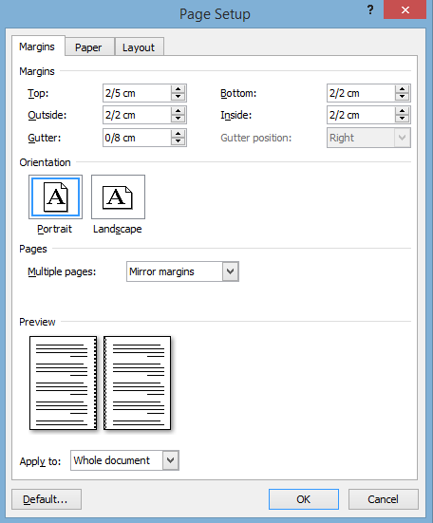 | 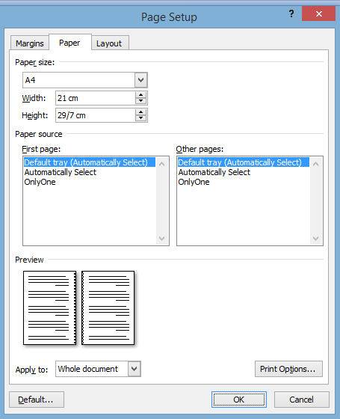
(الف) | (ب)
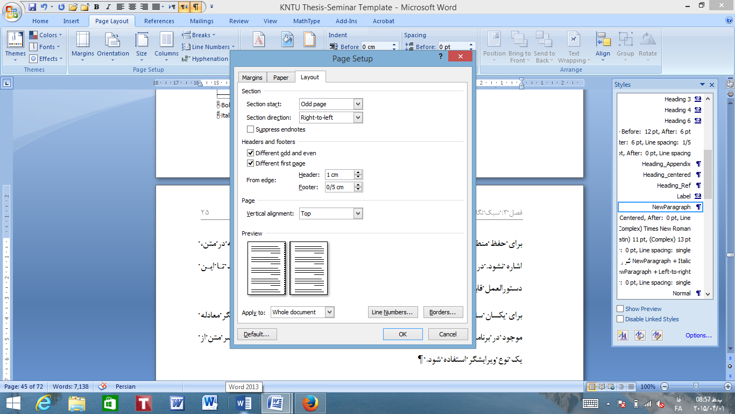
(ج)
شکل ‏3-1 اندازه و حالت‏دهی چینش صفحه (الف) حاشیه‏ها، (ب) کاغذ، و (ج) طرح برای کل فایل

مشخصات جلد پایان‏نامه
- جنس جلد از مقوا با ضخامت 2 تا 3 ميلي‏متر با روکش چرم مصنوعي (گالينگور) باشد.
- رنگ جلد برای پایان‏نامه کارشناسی: زرشکي، کارشناسی ارشد: يشمي، ودکتری: مشکی باشد.
- قطع جلد نيم‏سانتي‏متر بزرگتر از قطع کاغذ باشد.
- نوشته‏هاي روي جلد به‏صورت زرکوب چاپ شوند.
- درقسمت عطف، عنوان گزارش، نام نويسنده وسال به‏صورت زرکوب چاپ شوند.

فصل‏بندي

شماره‏گذاري بخش‏ها و زيربخش‏ها
بخش‏ها و زيربخش‏ها بايد به عدد شماره‏گذاري شوند، به طوري که شماره فصل در سمت راست و شماره بخش بعد از آن آورده شود مانند:
3-2-4 بيان کننده زيربخش 4 از بخش 2 از فصل 3 است.
3-2-4-1 بيان کننده زير بخش 1 از زيربخش 4 از بخش 2 از فصل 3 است.
در حالت کلي متن گزارش را مي‏توان به چند سطح تقسيم‏بندي کرد.
- سطح اول که شامل عنوان فصل‏ها است. براي اين بخش متن بايد از سبك Heading1 استفاده کرد. بعنوان مثال عنوان بخش «شيوه نگارش» که با شماره مشخص شده است از اين دسته است.
- سطح دوم که شامل عنوان اولين زير فصل است. براي اين بخش متن بايد از سبك Heading2 استفاده کرد. بعنوان مثال زير بخش «شماره‏گذاري» که با دو شماره مشخص شده است.
- سطوح بعدي نيز به همين ترتيب در اين فايل الگو تعريف شده‏اند.

روش تهيه فهرست مطالب
در صورتي‏که قاعده‏های داده شده در اين گزارش رعايت شده باشد، براي تهيه فهرست مطالب نياز به صرف زمان زیاد نخواهد بود. براي اين کار لازم است به‏صورت زیر عمل شود:
- در صفحه‏اي که قرار است فهرست مطالب درج شود، درست در اولين خط (زير خط جدا کننده) مکان نما قرار گيرد.
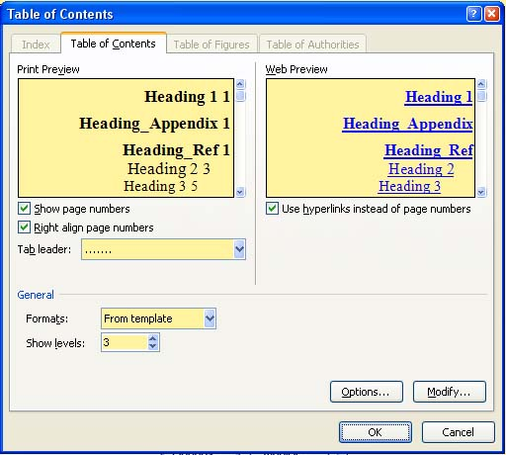
- مسير ReferencesTable of ContentsInsert Table of Contents انتخاب شود. در اينصورت پنجره شکل ‏3-2 ظاهر مي‏شود.
شکل ‏3-2 پنجره توليد فهرست مطالب.
- با انتخاب پنجره Table of Contents و انجام تنظيمهای لازم و فشردن کليد OK ليست موضوع‏هایی که در سطح‏بندي متن دخالت دارند در مکان مورد نظر ايجاد خواهند شد.
- در برخي موارد ممکن است جهت خط‏های جدول توليد شده از چپ به راست باشند، که مي‏توان با انتخاب همه آن جدول و تغيير جهت خط‏ها، آنرا راست به چپ نمود.
- بعد از آن با کليک راست روي جدول توليد شده و انتخاب Update fields و يا فشردن دگمه F9 پنجره شکل ‏3-3 ظاهر مي‏شود.

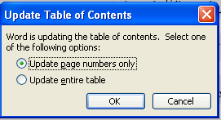
شکل ‏3-3 پنجره بههنگام کردن محتواي جدول فهرست مطالب.
ممکن است تا اين مرحله هنوز عددهای شماره صفحه‏ها به صورت انگليسي باشند، که با يک‏بار به‏هنگام کردن شماره صفحه‏ها اين مشکل حل مي‏شود. در صورتي‏که جدول نياز به تغيير کلي داشته باشد (مثلا يک عنوان اضافه و يا کم شده باشد، با انتخاب گزينه Update entire table مي‏توان مجدداً جدول را به‏هنگام کرد.

جدول‏ها و شکل‏ها
تمامي شکل‏ها (تصويرها، نمودارها، منحني‏ها) و جدول‏ها بايد با کيفيت مناسب تهيه شوند. به گونه‏اي که کپي تهيه شده از آنها از وضوح کافي برخوردار باشد. تلاش شود تا جاي ممكن از وارد كردن شكل‏ها بصورت Bitmap خودداري شود، چون حجم آن بالا و كيفيت آن كم است و در صورت تغيير طول و عرض آن، كيفيّت آن به شدت كاهش مي‏يابد. شكل‏ها تاجای ممکن، بهصورت Drawing objects و قابل ويرايش جزء به جزء با كليك سمت راست بر روي آن باشد، و اگر اين امكان پذير نبود، تصوير بصورت jpeg منتقل شود كه داراي حجم نسبتاً قابل قبولي است.
نمودارهاي MATLAB بايد بصورت meta به فایل منتقل شود. براي اينكار كافي است مطابق شکل ‏3-4 در Preferences در MATLAB گزينه Preserve info (meta if possible) انتخاب شود.
تمامي شکل‏ها و جدول‏ها بايد به ترتيب ظهور در هر فصل، شماره گذاري شوند. مثلاً براي جدول‏هاي فصل 2، جدول 2-1، 2-2، و…، براي جدول‏هاي فصل 3، جدول 3-1، 3-2، و …بیان شود. عنوان جدول‏ها در بالاي آنها و شرح شکل‏ها در زير آنها داده شود. شماره شكل و يا جدول نبايد در پرانتز داده شود تا اينكه با معادله‏ها اشتباه نشود.
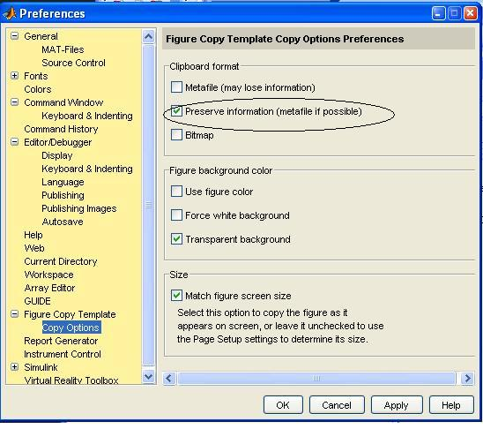
شکل ‏3-4 تنظيمات لازم در MATLAB برای انتقال شکل به MS-Word.
بعد از وارد کردن شکل در مکان مورد نظر لازم است سبك Figures روي آن اعمال شود. بعد از نوشتن شرح شکل‏ها بايد سبك Caption_Figureو بعد از نوشتن عنوان جدول‏ها بايد سبك Caption_Table روي آن اعمال شود.
مرجع‏دهي در انتهاي شرح شكل يا عنوان جدول براي تمامي شكل‏ها و جدول‏هایی كه از مرجع ديگري گرفته شده الزامی است. شماره مرجع در عنوان جدول يا شرح شکل داده شود. اگر جدول را از مرجع‏های مختلف گرفته‏اید، یک ستون اضافی در آخر گذاشته و مرجع هر ردیف از جدول را بنویسید. همچنين لازم است در متن به کليه شکل‏ها و جدول‏ها با ذكر شماره اشاره شده باشد. شرح شکل مستقل از متن کامل و ترجيحاً بصورت جمله ناقص (شبیه عنوان مطالب) باشد. شکل‏هایی که از چند قسمت تشکیل شدهاند، که بعضی در یک امتداد افقی قرارمی‏گیرند، باید در جدول قرارگرفته و در انتها خط‏های جدول در Borders and Shading خط‏های مرزی نامرئی شوند.
در خیلی از شکل‏ها یک فضای خالی در اطراف شکل وجوددارد که برای حفظ تقارن قرار گرفتن شکل‏ها لازم است حذف شود. برای حذف این فضای خالی ازPicture ToolsCrop استفاده کرده و خط دور شکل را بطرف خود شکل می‏کشیم.

(الف) | (ب)
شکل ‏3-5 شکل با فضای خالی در راست و بالای آن (الف) و شکل با حذف فضای خالی (ب)

شماره‏گذاري خودكار شکل‏ها و جدول‏ها
به طور کلي براي شماره‏گذاري موضوعاتي که متعلق به يک خانواده هستند (مثلا خانواده شکل‏ها، خانواده جدول‏ها و خانواده معادله‏ها) لازم است در بخش Caption معادل هر خانواده يک عنوان تعريف نمود. براي اين‏کار لازم است مسير ReferencesCaptionInsert Caption دنبال شود. بعد از دنبال کردن اين مسير پنجره ظاهر خواهد شد.
در صورتي‏که در فيلد Label عنوان مورد نظر (شکل، معادله، جدول، ...) وجود نداشته باشد با انتخاب دکمه NewLabel مي‏توان عنوان خانواده مورد نظر را تعريف کرد (اين عنوان مي‏تواند هم به فارسي و هم به انگليسي باشد). پس از آن با انتخاب دکمه Numbering مي‏توان تنظيمات لازم براي شماره‏گذاري را انجام داد. با اين کار نرمافزار براي هر خانواده يک پايگاه داده ايجاد مي‏کند که به ترتيب شماره‏گذاري در متن مرتب شده‏اند.
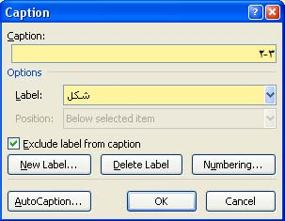
شکل ‏3-6 پنجره دادن خودکار شرح شکل و عنوان جدول.
در صورتي كه مشاهده كرديد بخشي از عدد وارد شده توسط Caption در متن بصورت انگليسي است، براي حلّ مشكل، بايد گزينه Exclude label from caption را انتخاب كنيد. ولي در اينصورت بعد از فشردن دکمه OK و ايجاد شماره، بايد عنوان خانواده مورد نظر (بعنوان مثال «شکل») به طور دستي در متن تايپ شود. به‏عبارتي فقط شماره آن عضو از خانواده به طور خودكار اضافه مي‏شود.
توجه به اين نکته لازم است که در صورتي‏که جاي اين شماره در متن تغيير کند (که معمولا با تغيير مکان يکي از اعضاي آن خانواده مثلا تغيير مکان شکل لزوم پيدا مي‏کند) نرم‏افزار به طور اتوماتيک (و يا پس از انتخاب كل متن و فشردن كليد F9) مکان آن عضو از خانواده را نيز اصلاح مي‏کند. به اين ترتيب ديگر نياز به داشتن دغدغه اصلاح شماره درج شده (مثلاً هنگامي‏که يک شکل جديد قبل از شکل مزبور اضافه و يا حذف مي‏شود) وجود ندارد.

ارجاع به يک شکل و يا جدول
در صورتي‏که براي شماره‏گذاري شکل‏ها، جدول‏ها و ... از Caption استفاده شده باشد، هر جا لازم باشد که به يک عضو از يک خانواده (شکل، جدول، معادله، و ...) ارجاع شود، بجاي اينکه به طور دستي شماره آن عضو درج شود، مي‏توان اينکار را از طريق مسير ReferencesCaptionsCross-reference انجام داد. در اينصورت پنجره شکل ‏3-6 ظاهر مي‏شود که يکي از فيلدهاي آن Reference type است.
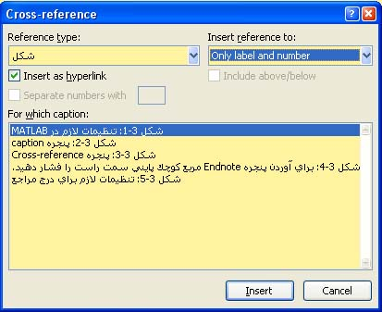
شکل ‏3-7 پنجره Cross-reference برای ارجاع به شکل یا جدول در متن
در اين فيلد مي‏توان عنواني را که در مرحله قبل براي خانواده مورد نظر تعريف شده را مشاهده و انتخاب کرد. با انتخاب آن عنوان، کليه عناصر آن خانواده به ترتيب ظهور در متن در پنجره For which caption ظاهر خواهند شد. حال با انتخاب عضو مورد نظر از آن خانواده (مثلا شکل) و انجام تنظيم فيلد Insert reference to (که براي شکل‏ها و جدول‏ها معمولا Only label and number استفاده مي‏شود) و فشردن کليد Insert شماره و يا عنوان عضو مورد نظر از آن خانواده در مکاني که مکان‏نما قرار دارد ظاهر خواهد شد. مثلاً در اينجا مي‏توان به شکل ‏3-6 رجوع داد. توجه به اين نکته لازم است كه اگر با نگه‏داشتن دگمه كنترل بر روي اين عدد كليك كنيم، مكان نما به محلّ شكل (محلي که Caption تعريف شده است) منتقل مي‏شود.

مزاياي استفاده از Caption
هر چند انجام اين همه مراحل براي درج يک شماره در متن زياد به نظر مي‏رسد، اما انجام اينکار مزاياي زير را بهدنبال دارد:
- نويسنده هيچ دغدغه‏اي از اضافه کردن شکل و يا جدول در متن ندارد چون مطمئن است در صورتي‏که نياز به تغيير شماره شکل‏هاي (جدول‏هاي) ديگر باشد نرم افزار آنرا به طور اتوماتيک انجام مي‏دهد.
- در صورت نياز به فهرست‏گيري از اعضاي يک خانواده (مثلا فهرست شکل‏ها و جدول‏ها) مي‏توان اينکار را به صورت اتوماتيک انجام داد و حتي در صورتي‏که بعد از فهرست‏گيري دوباره خانواده تغيير کند به سادگي مي‏توان فهرست را بههنگام کرد.

روش تهيه فهرست شکل‏ها و جدول‏ها
براي تهيه فهرست از شکل‏ها و جدول‏ها مي‏توان مسير ReferencesCaptionsInsert Table of Figures را انتخاب نمود. در اين‏صورت پنجره شکل ‏3-8 ظاهر مي‏شود. در قسمت Caption Lablel، جدول يا شكل را انتخاب كنيد:
همانطور که از شکل ‏3-8 ديده مي‏شود فيلدي با نام Caption label وجود دارد که با باز کردن آن کليه عناوين caption تعريف شده در متن قابل رويت است. بعنوان مثال اگر شکل‏ها با عنوان «شکل» تعريف شده باشند، با انتخاب آن مي‏توان از کليه اعضاي خانواده «شکل» فهرست تهيه کرد (در مورد تهيه فهرست جدول‏ها نيز به طريق مشابه با انتخاب مثلا «جدول» مي‏توان از اعضاي خانواده جدول فهرست تهيه کرد). بقيه تنظيمات رامي‏توان متناسب با نياز انجام داد.
توجه: در صورتي‏که بنا به دلايلي عناوين مختلفي براي شکل‏ها تعريف شده باشد، بعنوان مثال Figure، Figure_A1 و Figure_A2 و ... براي تهيه فهرست از همگي آنها مي‏توان ابتدا از اعضاي Figure فهرست تهيه کرده و سپس بلافاصله با قرار دادن مکان‌نما درست بعد از آخرين خط فهرست تهيه شده، براي اعضاي Figure_A1 فهرست تهيه کرد. در اين حالت دو (يا چند) فهرست مختلف پشت سر هم مرتب شده‏اند که براي بههنگام کردن آنها لازم است هر کدام را مجزا بههنگام نمود.
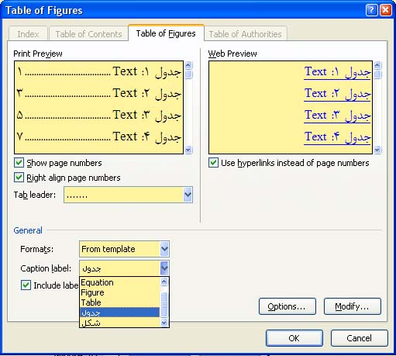
شکل ‏3-8 تنظيمات لازم براي تهيه فهرست شکل‏ها و جدول‏ها.

توضيحات متن با استفاده از پانِوِشت
در صورتي که يک عبارت يا واژه نياز به توضيح خاصي داشته باشد اين توضيح را مي‏توان به صورت پانِوِشت در همان صفحه آورد. در اين صورت، عبارت يا واژه توسط شماره‏اي به صورت بالانويس در بالا و سمت چپ آن تايپ مي‏شود و در پانِوِشت، توضيح مربوط به آن شمـاره آورده شود.
در عنوان‏های فصل‏ها و زيرفصل‏ها نبايد پانويسي انجام شود، بلكه بايد در اولين جايي كه در متن استفاده مي‏شود بكار رود. شماره پانِوِشت‏ها در هر صفحه بايد از 1 شروع شود. شکل ‏3-9 تنظيمات لازم براي پانِوِشت را نشان مي‏دهد.
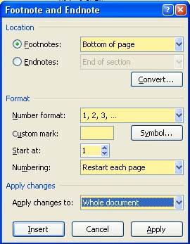
شکل ‏3-9 تنظيمات پانِوِشت.

درج نکردن واژه‏های انگليسي در متن فارسي
از معادل فارسي واژه‏ها در متن استفاده كنيد و واژه‏های انگليسي معادل را در اولین محل نمایش آن کلمه به‏صورت پانِوِشت بیاورید. اگر واژه انگلیسی مخفف هم داشته باشد، بعد از پانوشتِ اصلِ کلمه، مخفف آن در مقابلش در داخل پرانتز قرارمی‏گیرد، مانند پهنای کامل نیم‏بیشینه، که در ادامه مي‏توان مستقیما از FWHM در متن استفاده نمود.
در صورتي كه به هيچ وجه امكان برگرداندن يك نام انگليسي به فارسي وجود نداشت، بايد نام انگليسي در متن به خط فارسي و در پانِوِشت به انگليسي (يا به خط اصلي) نوشته شود. تا جای ممکن باید از کلمه‏هایی استفاده کرد که مورد تایید فرهنگستان زبان فارسی است. تعدادی از این کلمه‌ها در ‏پیوست ‌د آمده است. در دادن مرجع، به دلیل تلفظ مشکل اسم‏های انگلیسی در فارسی بهتر است به جز موردهای خیلی معروف، با نام نویسنده به مقاله او ارجاع داده نشود. بدیهی است خواننده با دیدن شماره مرجع و مراجعه به آن، از نام محققین آن آگاه می‏شود.

رابطه‏ها و معادله‏های رياضي
معادله‏ها در هر فصل به طور جداگانه و به ترتيبي که در متن آورده شده‏اند، در داخل پرانتز به عدد شماره گذاري شوند به طوري که شماره فصل در سمت راست و شماره معادله بعد از آن آورده شود. شماره‏گذاري معادله‏ها نيز بايد با استفاده از Caption صورت گيرد. روشن است که براي ارجاع به يک رابطه از Cross-reference استفاده خواهد شد. رابطه در سمت چپ صفحه و شماره آن در سمت راست صفحه قرار گيرد. طبق نمونه زير:
(‏3-1) $E=mc^{2}$
که در آن a و b دو ضلع و c وتر مثلث قائم‏الزاویه است. پارامترهای معادله باید در بیرون و داخل معادله از نظر پررنگی و خوابیده بودن و ... یکسان نوشته شوند. بهتر است پارامترهای معادله با حد ممکن به کمک صفحه کلید و علائم تایپ شوند. شماره معادله بيان کننده رابطه 1 از فصل 3 است. برای این‏که شماره در سمت راست و معادله در سمت چپ قرارگیرد، ابتدا با روش دادن Caption برای معادله Caption مناسب تعریف کرده و خانه Exclude label from caption را علامت می‏زنیم. پس از فشردن Insert پرانتزهای راست و چپ شماره را اضافه می‏کنیم. سپس در بالای خط‏کش عمودی علامت تَب چپ‏چین را انتخاب کرده و روی خط‏کش افقی کلیک می‌کنیم و آن را به منتها الیه سمت چپ خط‏کش می‏آوریم. سپس یک تَب بعد از شماره معادله زده و معادله را تایپ می‏کنیم. مجددا لازم است اگر علامتهای تَب دیگر در روی خطکش افقی باشد، آن‏را روی آن کلیک کرده و آن را به بیرون پرت می‏کنیم.
اگر دگمه كنترل را گرفته و روي (‏3-1) كليك كنيد، مكان نما به محل معادله (‏3-1) خواهد رفت.
براي حفظ منطقي بودن ترتيب بيان، دقت كنيد كه به شماره رابطه قبل از محلّ قرارگيري رابطه در متن، اشاره نشود. در صورتي‏كه احساس مي‏كنيد اين كار لازم است، بايد رابطه‏ها را جا بجا كنيد تا این شیوه‏نامه قابل انجام باشد.
براي يكسان سازي فرمت گزارش‏ها، لازم است تمامي معادله‏ها در یک متن به فرمت ويرايشگر معادله موجود در برنامه اصلي مايكروسافت ورد یا ويرايشگرهاي ديگر مانند مت-تایپ باشد، و در سرتاسر متن از یک نوع ویرایشگر استفاده شود.

روش بازسازي شماره‏ها بصورت خودكار
پس از جابجايي معادله‏ها، شكل‏ها، جدول‏ها و يا پس از كپي كردن مجدد آنها شماره‏هاي آنها موقتاً در مقادير قبلي خود باقي مي‏ماند. اين جاي نگراني ندارد، هر زمان كه لازم باشد می‏توان به مرتب نمودن شماره‏ها اقدام کرد. برای این کار كافي است تمامي آن بخش از متن را كه در آن تغييراتي داده شده انتخاب کرده و سپس كليد F9 را فشرده شود. براي تازه‏سازي كلّ فايل دگمه Ctrl A و سپس دگمه F9 فشرده شود.

مرجع دهی

روش مرجع‏دهي در متن با استفاده از مرجع‌دهی خودکار word
لازم است در متن به کليه مرجع‏هایي که مورد استفاده قرارگرفته‏اند اشاره شود. چنانچه در داخل متن از يک مرجع مطلبي نقل شود بلافاصله پس از خاتمه و قبل از نقطه پایان جمله کروشه‏اي باز و شماره مرجع ذکر شود. مرجع‏ها به ترتيب آورده شدن در متن باید شماره گذاري شوند و به ترتيب شماره در فهرست مرجع‏ها ذکر شوند.
این کار توسط citation&bibliography در برگه References انجام می‌شود (شکل ‏4-1).
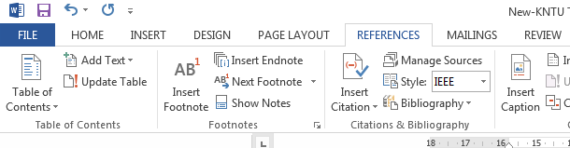
شکل ‏4-1مرجع‌دهی خودکار در Word
برای درج مرجع از Insert citation استفاده کنید. با کلیک روی Insert citation فهرست مراجع تعریف شده ظاهر می‌شود و می‌توانید انتخاب کنید. اگر مرجع جدید است با استفاده از Add new resource آن را اضافه کنید. اگر می‌خواهید لیست مراجع را ببینید و آن را ویرایش کنید از Manage Source استفاده کنید (شکل ‏4-2).
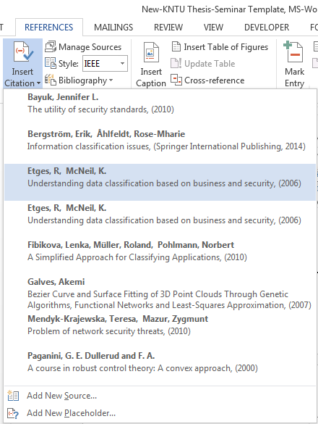
شکل ‏4-2 انتخاب مرجع برای درج ارجاع
لیست مراجع درج شده در متن، در انتهای همین گزارش در بخش فهرست مراجع آمده است. پس از درج، حذف یا ویرایش مراجع با کلیک روی این فهرست و انتخاب Update Field آن را به‌روز کنید.

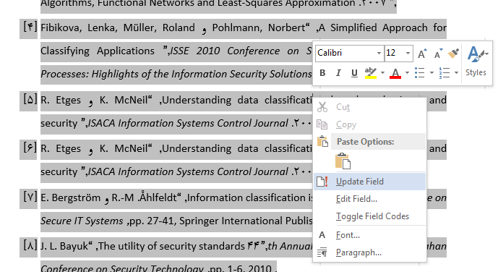
شکل ‏4-3 به‌روزرسانی فهرست مراجع

سبك‏هاي تعريف شده
سبك‏هاي تعريف شده‏ در اين فایل، در جدول ‏‌أ-1 آورده شده‏اند.
موارداستفاده | نام سبك
شرح شکل و عنوان جدول | Caption
معادله نوشته شده | معادله
شماره معادله نوشته شده | Equation_Number
واژه‏نامه | Glossary
عنوان‏های فصل‏ها و زيرفصل‏ها درسطح‏های 1 تا 5 | Heading 1-5
عنوان‏هایی مانند «تاييديه هيات داوران» كه نبايد در فهرست مطالب بيايند | Heading 6
عنوان‏های پیوست‏ها | Heading_Appendix
عنوان‏های فهرست‏ها | Heading_centered
عنوان فصل مرجع‏ها | Heading_Ref
براي عنوان چکيده، کليدواژه، تعريف‏ها، قضيه‏ها، مثال‏ها و موردهایي که نياز به قلم پررنگ (Bold) دارند استفاده مي‏شود | Label
پاراگراف جديد در متن | New Paragraph
براي نوشتن ادامه يک پاراگراف استفاده مي‏شود | Normal
متن فهرست علايم ونشانه‏ها | Notation
پاراگرافهاي شماره‏گذاري شده درمتن | Numbered Items
شکل | Figures
جدول | Tables
نام‌ها در صفحه نخست (مانند نام دانشجو و استادراهنما و ...) | Title Page Names
بالاي فهرست مطالب (و مشابه آن) اعمال مي‏شود | TOC_Table
جدول ‏‌أ-1 سبك‏هاي تعريف‌شده و موارد استفاده آنها

روش انتقال سبك‏ها به فايل ديگر
گاهي وقت‏ها ممکن است نيازشود که از سبك‏هاي تعريف شده در يک فايل براي اعمال روي متن فايل ديگر استفاده کرد. درنرم‏افزار مايكروسافت ورد قابليتي براي کپي کردن سبك‏ها از يک فايل به فايل ديگر وجود دارد. براي دسترسي به آن لازم است مسيرViewMacrosView Macros دنبال شده. سپس دکمه Organizer و صفحه Styles انتخاب شود.
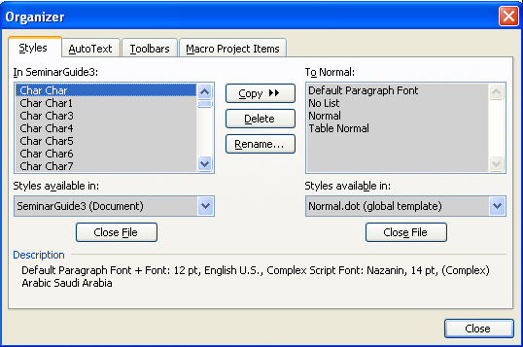
شکل ‏‌ب-1 کپي‏کردن سبك‏ها از يک فايل به فايل ديگر.
در پنجره شکل ‏‌ب-1 دو بخش In و To ديده مي‏شود. با فشردن کليدهاي Close File فايل‏هاي موجود در پنجره‏هاي In و To بسته خواهندشد. دراين حالت پنجره به‏صورت شکل ‏‌ب-2 ظاهر خواهد شد:
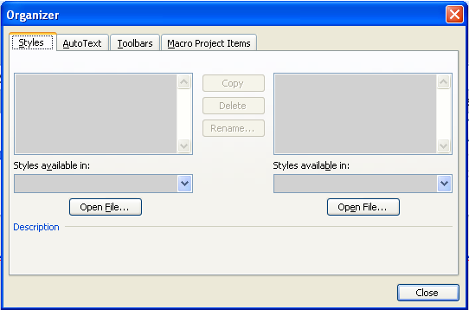
شکل ‏‌ب-2 تنظيمات لازم براي کپي کردن سبك‏ها از يک فايل به فايل ديگر.
با فشردن دکمه‏هاي Open File در هر دو سمت پنجره فوق مي‏توان دوفايل مبدا و مقصد را بازنمود. بعد از اينکار کليه سبك‏هاي موجود در دوفايل نشان داده خواهند شد. در اين صورت سه عمل Copy، Delete، و Rename را مي‏توان براي سبك‏هاي هرفايل و انتخاب سبك‏هاي مورد نظر از يک فايل و کپي در فايل ديگر را انجام داد.

روش مناسب توليد فايل pdf
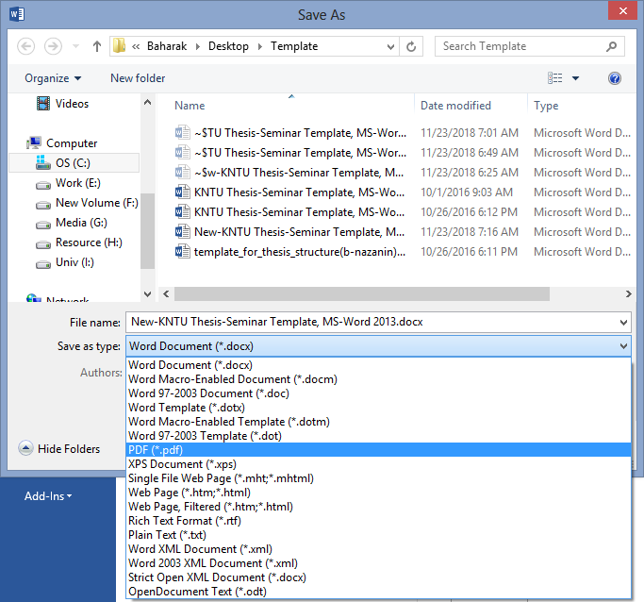
ساده‌ترین روش برای تولید فایل pdf از یک فایل word این است که از گزینه Save as در منو File استفاده کنید. بعد از انتخاب محل ذخیره‌سازی مطابق شکل ‏‌ج-1، در قسمت Save as type گزینه pdf را انتخاب کنید.
شکل ‏‌ج-1 تبدیل به pdf با استفاده از Save as
روش دیگر براي توليد فايل pdf از يك متن فارسي كه تمامي فونت‏ها (حتي فونت‏هاي بدون مجوّز تكثير) را در خود تعبيه ميكند و فايلي با حجم حداقل را توليد مي‏نمايد استفاده از يك درايور چاپ پست اسكريپت است كه بجاي چاپ واقعي، يك فايل با پسوند ps را توليد كند. سپس با استفاده از نرمافزار Adobe distiller مي‏توان براحتي آنرا به يك فايل pdf كم‏حجم تبديل نمود. از مزاياي ديگر اين روش، عدم بروز اشكال جابجايي حروف فارسي به هنگام چاپ واقعي است.
يكي از بهترين درايورها كه استفاده از آن قويّاً توصيه مي‏شود، درايور چاپ پست اسكريپت رنگي Adobe است. براي دريافت آن مي توانيد به لينك:
http://www.adobe.com/support/downloads/product.jsp?product=44&platform=Windows
مراجعه نماييد. همچنين براي دريافت يك فايل ppd مناسب براي تبديل درايور فوق به فرم ژنريك و شیوه‏نامه‏هاي لازم براي نصب به لينك:
http://www.ep.ph.bham.ac.uk/general/printing/winsetup.html
مراجعه نماييد.

معادل فارسی تعدادی از واژه‏های بیگانه

 | واژه بيگانه | معادل فارسي
 | Associative | انجمني
 | Buffer | ميانگير
 | Cable | بافه
 | Chip | تراشه
 | Conductor | رسانا
 | Data Sheet | برگه‏ي راهنما
 | Flash | درخش
 | Gain | بهره
 | Global | سراسري، سرتاسري
 | Heat sink | گرماخور
 | Monitoring | پايش
 | Offline | بادرنگ
 | Online | بي‏درنگ
 | Overhead | فزون‏كاري - سربار
 | Pager | پي‏جو
 | Paging | پي‏جويي
 | Pin | پايه
 | Port | درگاه
 | Process | فرآيند
 | Semiconductor | نيمه‏رسانا
 | Soft Computing | رايانش نرم
 | Switching | كليدزني، سودهي
 | System | سامانه
 | Tolerance | رواداري، رواداشت
 | Vector | بردار
 | اتوماتيك | خودكار
 | اخيراً | به‏تازگي
 | اكثر(يت) | بيشتر
 | اكسترمم | فرينه
 | المان (ماتريس) | درايه
 | انتخاب | گزينه
 | بعضي | برخي
 | پالس | تپ
 | پروژه، تز | پایان‏نامه، رساله
 | پروسسور | پردازنده، پردازشگر
 | ترمينال | پايانه
 | تست | آزمون، كارآزمايي
 | تكامل | فرگشت
 | جواب | پاسخ
 | خاصيت | ويژگي
 | خروجي | برونداد
 | خيلي | بسيار
 | درحين | هنگام
 | راحت | آسان
 | راه حل | راهكار
 | سمپوزيوم | نشست
 | سمينار | هم‏انديشي
 | سوال | پرسش
 | شروع | آغاز
 | ضميمه | پيوست
 | فارغ‏التحصيل | دانش‏آموخته
 | فركانس | بسامد
 | فقط | تنها
 | فلوچارت | روندنما
 | فيلتر | پالايه
 | كامپيوتر | رايانه
 | كنگره | همايش
 | ماكزيمم | بيشينه
 | مالتي پروسسور | چند پردازنده
 | المان(ماتريس) | درايه
 | متنوع | گوناگون
 | مجدداً | دوباره، ازنو
 | مدرك | دانش‏نامه
 | مقدمه | ديباچه
 | ميكروپروسسور | ريزپردازنده
 | مينيمم | كمينه
 | نويز | نوفه (ف)
 | ورودي | درونداد (ف)

واژه‏نامه فارسي-انگليسي
تمامي واژه‏های پانويسي شده در متن بايد يكبار در واژه‏نامه فارسي-انگليسي به ترتيب حروف الفباي فارسي بصورت جدول زير از راست به چپ آورده شود. براي انجام اين‏كار مي‏توانيد از منوي ViewDocumentView آيكون Draft را انتخاب كرده و سپس از منوي ReferencesFootnotes آيكون ShowNotes را انتخاب نماييد تا بتوانيد كليّه پانِوِشت‏ها را يكجا ببينيد. با فشردن ماوس بر روي هر پانِوِشت، معادل فارسي آن در متن در پنجره اصلي قابل رؤيت است و مي‏توانيد عبارت‏ها را تك تك كپي نماييد. سپس مي‏توانيد با برنامه اِكسل آنها را به ترتيب حروف الفباي فارسي مرتب سازي نماييد، و در نهايت، بصورت يك جدول به نرم افزار مايكروسافت ورد بازگردانيد. برای اینکه واژه‏نامه کامل باشد، باید در متن پاباننامه دقت داشته باشید که پانوشتها کامل باشند، تا به همان صورت به واژهنامه منتقل شوند. برای صرفه‏جویی می‏توانیم واژه‏نامه را به صورت دوستونی بنویسیم. برای این کار بعد از اتمام این متن یک Section Break (Continuous) گذاشته و فرمت بعد از آن را به صورت دو ستونی تعریف می‏کنیم. باید دقت کنیم که عرض دو ستون و فاصله بین آن‏ها نباید از عرض متن نوشته اصلی بیشتر شود.

Equivalent English | واژه فارسی
Superscript | بالانويس
Footnote | پانِوِشت، پانویس
Endnote | پايان‏نِوِشت
Database | پايگاه داده
Subscript | پایین‏نویس، اندیس
Bold | پررنگ
Full Width at half Maximum | پهنای کامل نیم‏بیشینه
Link to previous | پیوند با قبل
Single line | تك سطر
Page Setup | چینش صفحه
Italic | خوابیده
Even | زوج
Sub-headings | زيرفصل‏ها
Style | سبك
Heading | سرفصل
Gutter | شيرازه
Template file | فايل قالب
Odd | فرد
Regular font | فونت عادی
Font | قلم
Border | مرز، سرحد

واژه‏نامه انگليسي-فارسي
بطور مشابه واژه‏های پانويسي شده بايد در اينجا به ترتيب حروف الفباي انگليسي و از چپ به راست آورده شود. اگر بخواهید هر دو ستون به ترتیب هم نوشته گرفته و این‏طور نباشد که یک ستون پرشده و بعد در دومی مطلب نوشته شود. در خط بعد از جدول نیز یک Section Break (Continuous) بگذارید تا مطابق زیر دو ستون به طور موازی نوشته شوند.

Equivalent English | واژه فارسی
Bold | پررنگ
Border | مرز، سرحد
Database | پايگاه داده
Database | پايگاه داده
Endnote | پايان‏نِوِشت
Endnote | پايان‏نِوِشت
English Word | معادل فارسی
Even | زوج
Font | قلم
Font | قلم
Footnote | پانِوِشت، پانویس
Footnote | پانِوِشت، پانویس
Full Width at half Maximum | پهنای کامل نیم‏بیشینه
Full Width at half Maximum | پهنای کامل نیمبیشینه
Gutter | شيرازه
Gutter | شيرازه
Heading | سرفصل
Headings | فصل‏ها
Italic | خوابیده
Link to previous | پیوند با قبل
Odd | فرد
Page Setup | چینش صفحه
Regular font | فونت عادی
Single line | تك سطر
Single line | تك سطر
Style | سبك
Styles | سبك
Sub-headings | زيرفصل‏ها
Sub-headings | زيرفصل‏ها
Subscript | پایین‏نویس، اندیس
Superscript | بالانويس
Superscript | بالانويس
Template file | فايل قالب
Template file | فايل قالب

نكته‏های قابل توجه در ارائه شفاهي
در جلسه ارائه سمينار يا دفاع از پایان‏نامه نكات زير را در نظر بگيريد:
- مدّت زمان اعلام شده براي ارائه دقيقاً رعايت شود.
- تعداد اسلايد‌ها حداكثر يك تا 2/1 برابر زمان داده شده به دقيقه باشد.
- اسلايدها داراي عنوان در بالاي هر كدام و شماره اسلايد از كلّ اسلايدها در پايين (مثلاً
«6 از 25») باشد.
- سعي شود از قلم‏هاي تا حد ممكن بزرگ استفاده شود و تلاش شود تعداد خطوط در يك اسلايد از 5 تا 6 خط تجاوز نكند.
- بهتر است اسلايدها با زمينه روشن و قلم‏ها با رنگ تیره باشد. (براي تبديل رنگ متن معادله‏ها به رنگ دلخواه بايد از قابليّت recolor كه تنها در PowerPoint 2003 وجود دارد استفاده نماييد.)
- بجاي جمله‏های كامل، از عبارت‏های ناقص كوتاه بصورت شماره‏دار يا گویدار استفاده شود.
- داراي فهرست مطالب و نتيجه‏گيري باشد.
- فهرست راهكارهاي قابل انجام در ادامه تحقيقات در زمينه مورد بحث ارائه شود.
در دفاع پایان‏نامه، فهرست نوآوريها و مقاله‏های ارسال شده ارائه شود.

فهرست مرجع‏ها

[1] | G. E. D. a. F. A. Paganini, A course in robust control theory: A convex approach, New York, NY: Springer, 2000.
[2] | T. Mendyk-Krajewska and Z. Mazur, "Problem of network security threats," 3rd International Conference on Human System Interaction, pp. 436 - 443, 2010.
[3] | A. Galves, "Bezier Curve and Surface Fitting of 3D Point Clouds Through Genetic Algorithms, Functional Networks and Least-Squares Approximation," 2007.
[4] | Fibikova, Lenka, Müller, Roland and Pohlmann, Norbert, "A Simplified Approach for Classifying Applications," ISSE 2010 Conference on Securing Electronic Business Processes: Highlights of the Information Security Solutions Europe, pp. 39-49, 2010.
[5] | R. Etges and K. McNeil, "Understanding data classification based on business and security," ISACA Information Systems Control Journal, vol. 5, 2006.
[6] | R. Etges and K. McNeil, "Understanding data classification based on business and security," ISACA Information Systems Control Journal, vol. 5, 2006.
[7] | E. Bergström and R.-M. Åhlfeldt, "Information classification issues," Nordic Conference on Secure IT Systems, pp. 27-41, Springer International Publishing, 2014.
[8] | J. L. Bayuk, "The utility of security standards," 44th Annual IEEE International Carnahan Conference on Security Technology, pp. 1-6, 2010.

Abstract

In this thesis, we …

K. N. Toosi University of Technology
Faculty of Choose an item. Engineering

A Thesis Submitted in Partial Fulfillment of the Requirements for the Degree of Choose an item.
in Choose an item. Engineering - Choose an item.

[Thesis Title]

By:
[student name]

Supervisor:
[supervisor name(s)]

Advisor:
[advisor name(s)]

Spring 2010

Footnote
Template
Template
Styles
Microsoft Word
Style
Modification
Find and Replace
Font
Regular
Footnote
2 points (2 pt)
Bold
1/5 line
Gutter
Page Layout
Page Setup
Odd Page
Header
Tab
Design
Header and Footer
Link to previous
Design
Print Layout
Print Preview
Border
Database
Superscript
Headings
Sub-headings
Full width at half maximum (FWHM)
Bold
Italic
Symbols
Microsoft Word
Math Type
Postscript printer driver
Bullet

